Лабораторна робота №2
Методичні вказівки до виконання

Ознайомлення з пакетом прикладних програм EVIEWS версія 3

Мета роботи:
1. оволодіння базовими навиками роботи з системою Eviews за допомогою діалогових вікон та командної строки.
2. навчитися створювати програми за допомогою системи Eviews, зберігати їх у файлі та запускати на виконання.
3. Освоїти методику та зрозуміти сенс обчислення ковзного середнього та часткової автокореляційної функції.

Для зручної навігації по документу використовуйте гіперсилки зміста, зажати кнопку Ctrl + натиснути ліву кнопку миші.
ЗМІСТ
Частина перша: загальне ознайомлення з програмою Eviws
1. Загальні відомості про систему Eviews
2. Призначення системи Eviews
3. Створення робочого файлу системи Eviews
4. Створення ряду даних
4.1. Створення даних в командному режимі
4.2. Введення даних вручну
4.3. Введення даних із файлу
4.4. Створення даних в діалоговому режимі
4.5 Команди rnd та nrnd
4.6. Запис даних часового ряду у файл
5 Побудова графіків часових рядів
Частина друга: програмування та створення програм в системі Eviews
6. Загальні положення
7. Створення програми
8. Загальні відомості про систему команд
9. Основні команди для написання програми
10. Приклад програми
10.1. Завантаження робочого файлу в програму
10.2. Приклад завантаження робочого файлу в програму
Частина третя: ковзне середнє та кореляція
11. Ковзне середнє
12. Теоретичні відомості щодо кореляційних функцій
12.1. Загальні відомості про кореляційні функції
12.2. Часткова автокореляційна функція
13. Завдання на виконання ЛР№2
Література
Контрольні запитання
Додаток А
Питання які найбільш часто запитують студенти

Частина перша: загальне ознайомлення з програмою Eviws

1. Загальні відомості про систему Eviews

Пакет прикладних програм (далі ППП або система) Eviews (Econometric Views) призначений для обробки економетричних та інших даних, представлених у вигляді часових рядів або часових перерізів з метою попередньої обробки експериментальних даних (нормування, логарифмування), обчислення параметрів описової статистики, побудови математичних моделей часових та інших рядів і прогнозування економічних показників, які описуються часовими рядами. Система розроблена в Каліфорнійському Університеті Ірвайн (University of California, Irvine) під керівництвом професора Дж. Джонстона, автора декількох книг з економетричного аналізу.

За допомогою пакету можна реалізувати такі основні функції:
- введення в комп’ютер, розширення та корегування значень часових рядів або інших типів даних, наприклад, групових даних;
- генерування нового часового ряду за допомогою математичних виразів будь-якої складності;
- друкування графіків та діаграм різних видів;
- обчислення коефіцієнтів регресії за допомогою методу найменших квадратів (МНК), методу максимальної правдоподібності (ММП), двокрокового МНК та нелінійного МНК;
- лінійне та нелінійне оцінювання систем рівнянь;
- одночасне оцінювання параметрів та прогнозування кількох часових рядів (векторна авторегресія);
- оцінювання та прогнозування гетероскедастичних процесів;
- обчислення описової статистики часових рядів: коефіцієнти кореляції, коваріації, автокореляції, взаємної кореляції та гістограми;
- обчислення коефіцієнтів рівнянь авторегресії та ковзного середнього (АРКС);
- визначення лагів (величина запізнення);
- прогнозування на основі регресії;
- управління базою даних часових рядів;
- запис та читання файлів даних в стандартному форматах, включаючи Excel і бази даних.

2. Призначення системи Eviews

Система призначена для роботи під операційною системою Windows, починаючи з модифікації 3.1. Система має інформаційний файл (Help), який можна використовувати як окремо від самого ППП, так і в процесі роботи з системою. Інформаційний файл містить практично всю необхідну інформацію як для роботи з пакетом, так і для того, щоб ознайомитись з основними методами оцінювання і аналізу якості моделей.
Розглянемо головне вікно інтерактивного діалогу з системою, яке відображається на моніторі після запуску системи. В самій верхній частині головного вікна написана назва системи Econometric Views. Для переведення системи в активний режим необхідно натиснути ліву кнопку мишки, коли курсор знаходиться в будь-якій точці вікна.
Нижче під назвою системи йде головне меню, яке починається словом File. При натискуванні (за допомогою мишки) однієї із опцій головного меню висвітлюється відповідне підменю, яке показує можливі режими функціонування системи. При цьому запускати на виконання можна тільки ті елементи підменю, які мають темний колір в поточному режимі роботи (світлосірі опції не можуть бути виконані).
Під головним меню знаходиться вікно команд, в якому висвітлюються команди, що вводяться користувачем. Команди заускаються на виконання одразу після натискання клавіші Enter. Область введення команд (insertion point) можна змінити (перемістити) за допомогою мишки.

Розміри командного вікна можна змінювати, якщо натиснути кнопку мишки в нижній частині вікна і пересувати її вниз чи вверх. Така операція називається стягуванням або розтягуванням вікна.
В самій нижній частині вікна системи знаходиться лінія стану (ЛС), яка розділена на три частини. В лівій частині друкуються повідомлення, які надходять користувачеві від системи Eviews. Повідомлення про стан системи можна анулювати, якщо натиснути на кнопку мишки, коли курсор знаходиться в лівій частині лінії стану.
Середня частина лінії стану показує яка саме директорія використовується. В цій директорії знаходяться дані та програми. В правій частині лінії стану вказується ім’я активного робочого файлу, що знаходиться в пам’яті. Одразу ж після запуску системи в оперативній пам’яті немає робочого файлу.
Площа посередині вікна є робочою для Eviews, де відображаються різні об’єкти, які створює система в процесі обробки даних. Ці вікна потрібно розглядати як допоміжну інформацію від системи для користувача. В процесі роботи вони накладаються одне на друге, при цьому тільки активне вікно має затемнену назву, а всі інші - назву сірими буквами. Якщо вікно частково закрите, його можна зробити повністю видимим, якщо натиснути на кнопку мишки, коли курсор знаходиться на будь-якій точці вікна. Дані допоміжні вікна можна викликати по черзі «наверх» за допомогою клавіші F6. Розмір вікон також можна змінювати за допомогою мишки, коли курсор знаходиться в нижньому правому куті.

3 Створення робочого файлу системи Eviews

Для того щоб мати можливість роботи з даними (у вигляді часових рядів, необхідно створити так званий робочий файл, в який будуть записуватися дані, об’єкти (рівняння, програми і т.п.). Щоб створити робочий файл необхідно виконати наступну послідовність дій File–>New–>WorkFile (рис.1):
а) відкрити меню File;
б) вибрати підменю New;
в) вибрати пункт Workfile....
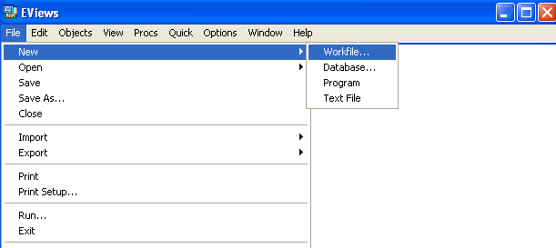
Рис. 1 Створення робочого файлу

В результаті цієї дії з’явиться діалогове вікно рис.2, в якому необхідно вказати діапазон значень (workfile range) часових рядів (які будуть створені в подальшому).
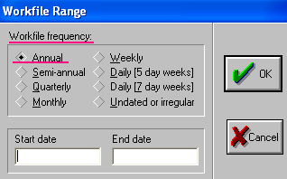
Рис. 2 Діалогове вікно визначення діапазону значень
Після цього необхідно задати властивості файлу з числовою вибіркою даних. Зокрема, необхідно задати частоту розміщення даних на часовій осі за допомогою опції Workfile frequency (за умовчуванням задаються щорічні дані – annual, тобто дані, що вимірюються один раз на рік), дату початку часового ряду і дату закінчення вимірювання змінної.
По-перше виберемо нерегулярний тип даних (Undated or irregular). Курсор знаходитися в прямокутнику Start Date. Введіть значення початкової дати 1. Перемістіть курсор в прямокутник End Date (за допомогою клавіщі Tab) i введіть значення 10. Тепер натисніть на ОК. Для більшого розуміння дивіться на рис. 3.
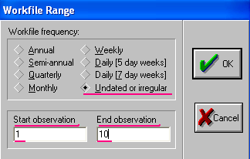
Рис. 3 Встановлення нерегулярного типу даних в діапазоні від 1 до 10

Примітка: дата задається спеціальним форматом.
для щорічниих (annual) дат рік задається повною цифрою (1981, 1895, 2001) або для двадцятого століття - двома останніми цифрами, наприклад 95;
для поквартальных (quarterly) дат задається рік (за правилом, описаним вище) і, через двокрапку - номер кварталу, наприклад: 1992:1, 65:4, 2002:3.
для щомісячних (monthly) дат задається рік і, через двокрапку, номер місяця. Наприклад 1956:1, 1990:11.
для щоденних (daily) і щотижневих (weekly) дат задається номер місяця, двокрапка, номер дня, двокрапка, рік. Для щотижневих дат тиждень ідентифікується першим днем тижня. Наприклад: 3:10:87 - це 10 березня 1987 року, або тижня, що починається з цього дня. Також можна використати пункт меню Options/Dates-Frequency для переведення формату дати в європейський стандарт ДД/ММ/РР (тобто, День, Місяць, Рік).
Також, замість двокрапки можна використати крапку. Наприклад, 59.1 і 59:1 — це одне й те ж.

Після цього з’явиться вікно робочого файлу, дивись рис. 4.
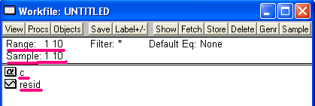
Рис. 4 Вікно робочого файлу

В даний момент робочий файл вже містить два робочих елементи – вектор С (коефіцієнти майбутньої моделі) і ряд даних з ідентифікатором RESID (тут знаходяться залишки або похибки моделі). В верхньому лівому куті відображаються (1) загальній діапазон значень робочого файлу (тобто кількість елементів) Range: 1 10 та поточний діапазон значень Sample: 1 10 з яким працює на даний момент система (ця змінна буде описана далі).

3.1. Запис робочого файлу у файл на диску

Для запису робочого файлу (Workfile) у вигляді файлу необхідно в головному меню програми вибрати опцію File–>Save As, після чого у діалоговому вікні ввести ім’я файлу.
Зазвичай файл зберігається з розширенням *.wf1 (“w”+”f”+”1”[одиниця]).
Іноді виникають помилки при спробі збереження робочого файлу на диск комп’ютера, виникає попередження що файлу з таким ім’ям не існує. В цьому разі файл з потрібним вам ім’ям та розширенням *.wf1 необхідно створити вручну за допомогою звичайних програм, наприклад Far manager, Windows Commander або провідника Windows.

4. Створення ряду даних

4.1. Створення даних в командному режимі

1-й крок. В командній строчці системи Eviews введіть команду
series y
На рис. 5 представлений фрагмент виконання цієї команди, який привів до створення змінної у (вектору).
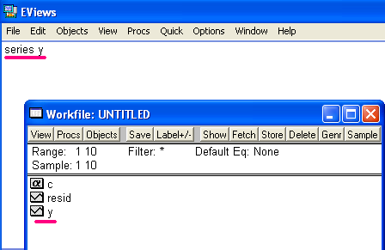
Рис. 5 Створення ряду даних в командному режимі

2-й крок. Підведіть курсор миші до змінної у в вікні робочого файлу (Workfile) та натисніть два рази лівою кнопкою (миші).
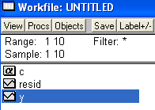
. Рис. 6 Виділення мишею змінної у

В результаті з’явиться нове вікно в якому відображені значення ряду у, дивись рис. 7. В зв’язку з тим що ряд у був тільки що створений, то він складається тільки зі значень NA (not available), які означають відсутні значення (тобто дані не задані).
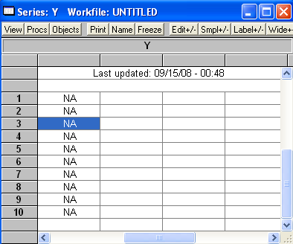
Рис. 7 Значення ряду у

3-й крок. Далі в командній строчці системи Eviews введіть команди
y(1)=2
y(2)=5

Завдяки ним будуть заповнені перші два елементи часового ряду у , дивись рис. 8.
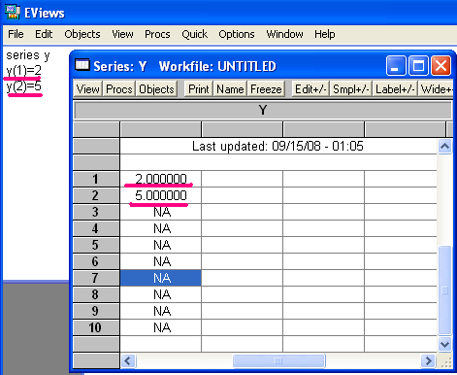
Рис. 8 Створення перших двох елементів часового ряду у
4-й крок. В командній строчці системи Eviews введіть команди
smpl @first+2 @last
y=0.1-0.2*y(-1)+0.3*y(-2)

Команда smpl задає діапазон значень ряду з яким буде відбуватися робота системи Eviews. Діапазон значень smpl повинен не виходити за діапазон значень range.
@first – починаючи від першого.
@first+2 – починаючи з третього.
@last – означає останній елемент.

При виконанні команди y=0.1-0.2*y(-1)+0.3*y(-2) система Eviews згенерує часовий ряд даних у, для всіх  за формулою .

Результат виконання команд 4-го кроку наведений на рис. 9.
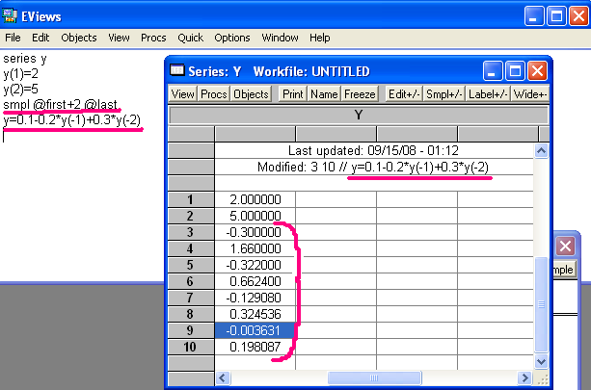
Рис. 9. Заповнення часового ряду у за формулою y=0.1-0.2*y(-1)+0.3*y(-2)
Скалярні змінні
Для створення скалярної змінної використовується команда scalar <ім’я змінної>, наприклад scalar a. Значення скаляра відображається при її виборі лівою кнопкою миші в лівому нижньому куті головної форми Eviews, рис. 9а.

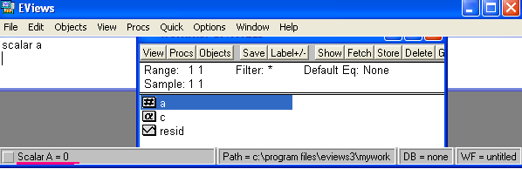
Рис. 9а

4.2. Введення даних вручну

1-й крок. Для безпосереднього введення даних з клавіатури необхідно спочатку створити об’єкт, в якому будуть зберігатися дані. Для задавання даних, що відповідають часовому інтервалу, заданому при створенні файлу, необхідно створити об’єкт-ряд (Series), дивися рис. 10. Завдяки цьому введений ряд можна буде вибирати в списку об’єктів в Workfile.
Рис. 10 Створення ряду даних в командному режимі
2-й крок. Підведіть курсор миші до змінної у в вікні робочого файлу (Workfile) та натисніть два рази лівою кнопкою (миші), рис. 11.
. Рис. 11 Виділення мишею змінної у

3-й крок. У вікні Series Y, що з’явилося після виконання 2-го кроку, включите режим редагування кнопкою Edit +/-, дивись рис. 12. Після чого можна додавати нові дані.

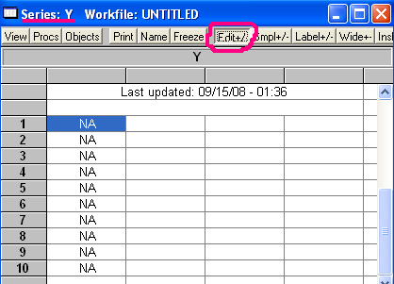
Рис. 12. Перехід в режим редагування даних кнопкою Edit +/-.

Зауваження.
За допомогою пунктів меню Objects–>New Object можна створювати будь-які об’єкти системи Eviews, наприклад series та sample (smpl). При цьому вибирається необхідний тип об’єкта та присвоюється ім’я. Завдяки цьому створений об’єкт можна буде вибирати в списку об’єктів в Workfile.

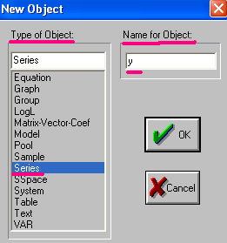
Рис. 13. Створення нового об’єкту типу series з ім’ям у в системи Eviews

4.3 Введення даних із файлу

Якщо дані є на диску в текстовому форматі, то їх можна ввести для подальшої обробки в ППП Eviews. Це можна зробити двома способами:

1. Через меню File–>Import–>Read Text-Lotus-Excel, рис. 14;
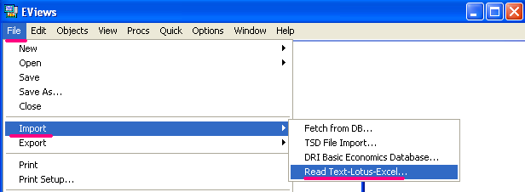
Рис. 14

2. Через кнопку Procs на формі робочого файлу системи Eviews, рис 15, а потім пункт Import–>Read Text-Lotus-Excel, рис. 16.
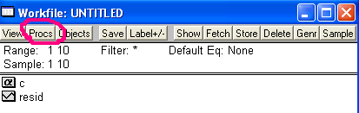
Рис. 15
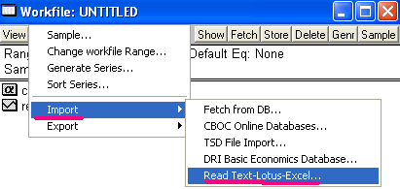
Рис. 16
При цьому в будь-якому випадку відкривається діалогове вікно вибору файлу, в якому необхідно вказати тип представлення даних Text-ASCII, а потім вибрати файл і вказати яким чином розміщені дані – в рядках (in Rows) чи стовпчиках (in Columns) та ім’я нового ряду/вибірки (Names for series), дивись рис. 16а.
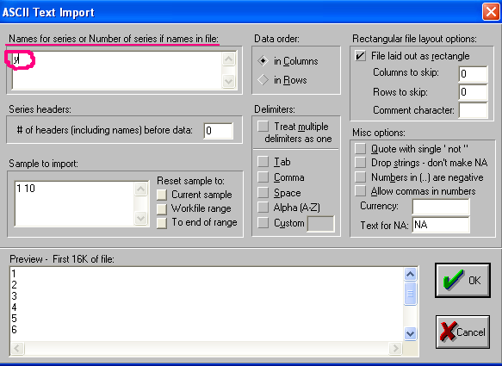
Рис. 16а

4.4. Створення даних в діалоговому режимі

1-й крок. Натисніть на пункт головного меню Quick, а потім на Empty Group (Edit Series), рис. 17.
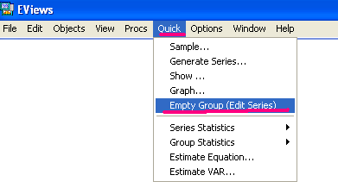
Рис. 17. Quick–> Empty Group (Edit Series)

2-й крок. В результаті відкриється вікно, яке схоже на таблицю. Натисніть кнопку в сірому віконечку, що знаходиться вправо від віконечка Obs, дивись рис. 18.
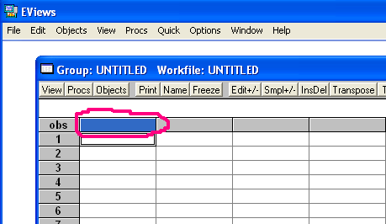
Рис. 18

3-й крок. Введіть слово y (назва часового ряду), натисніть <Enter>, дивись рис. 19.
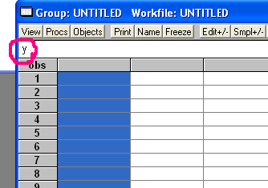

Рис. 19

4-й крок. Тепер заповнюйте далі нижні комірки наступними даними: 101, 102, 103, 104, 105, 106, 107, 108, 109, 110. Після кожного числа необхідно натискати <Enter>, дивись рис. 20.
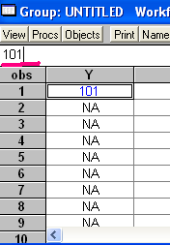
Рис. 20

5-й крок. Перейдіть в комірку вправо від у i введіть слово z (ідентифікатор другого ряду даних). В комірки під цим словом введіть такі значення: 201, 202, 203, 204, 205, 206, 207, 208, 209, 210.
Таким чином використовуючи діалоговий режим вводу даних можна створювати в одному вікні одразу декілька рядів часових даних.

4.5 Команди rnd та nrnd

В ППП Eviews надана можливість створювати випадкові послідовності автоматично за допомогою наступних команд:
1. nrnd – (normal random number generator) – нормальне розподілення (Гауса) з нульовим математичним сподіванням та одиничною дисперсією.
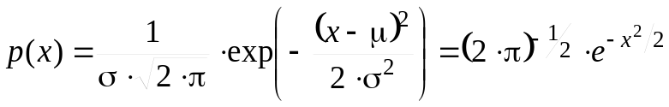 – щільність ймовірності.
2. rnd – (uniform random number generator) – рівномірне розподілення, також з нульовим математичним сподіванням та одиничною дисперсією.
Щільність ймовірності:
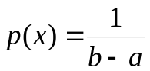 , якщо 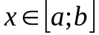
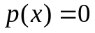, якщо 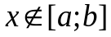.

Приклади використання:
series y  y=rnd | series y=5+(12-5)*rnd
series y  y=nrnd | series y=nrnd^2+nrnd^2+nrnd^2

4.6. Запис даних часового ряду у файл

1-й крок. Виділіть в діалоговому вікні робочого файлу (Workfile) ряд часових даних який ви бажаєте зберегти у вигляді файлу, дивись рис. 21.

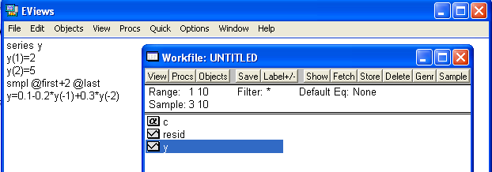
Рис. 21

2-й крок. Передбачено два способи збереження даних
1. Через головне меню Eviews: Fil1–>Export–>Write Text-Lotus-Excel, рис. 22.
2. Через діалогове вікно робочого файлу (Workfile):
Proc–>Export–>Write Text-Lotus-Excel, рис. 23

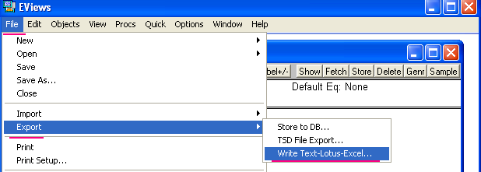
Рис. 22

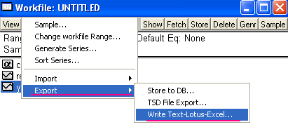
Рис. 23

3-й крок. Необхідно ввести ім.’я файлу.
4-й крок. В діалоговому вікні, що з’явилося вказати з якого по яке дані що будуть імпортовані (Sample to export) та зняти галочку Write series names, рис. 24.
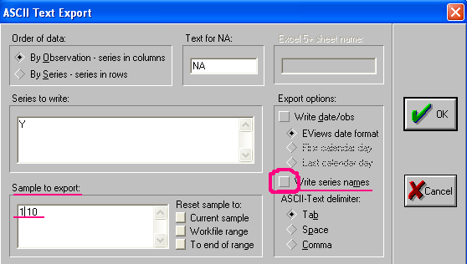
Рис. 24

5. Побудова графіків часових рядів

Побудова графіків за допомогою діалогових вікон.
1-й крок. Виділіть в діалоговому вікні робочого файлу (Workfile) ряд часових даних який ви бажаєте представити у вигляді графіку та натисніть кнопку два рази лівою кнопкою миші.
2-й крок. У діалоговому вікні, що з’явилося, натисніть кнопку View, дивись рис. 25.
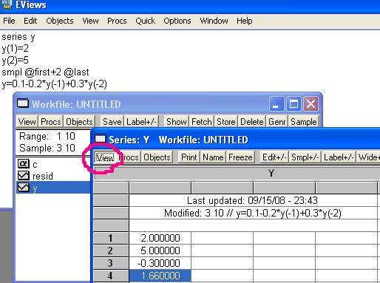
Рис. 25

3-й крок. Оберіть тип графіку лінійний (Line Graph) або стовпчиковий (Bar Graph).

Також можна будувати графіки в командному режимі за допомогою команди plot <ім’я ряду 1> <ім’я ряду 2> <ім’я ряду 3>. Наприклад plot y1 y2.

Якщо виникає необхідність представлення (наприклад графічного) даних для кількох вибірок (часових рядів) одночасно, то їх можна об’єднати в одну групу, для чого необхідно виконати наступні дії:
– вказати в робочому файлі необхідні об’єкти курсором, утримуючи при цьому натиснутою клавішу Ctrl, що дозволяє вибрати кілька об’єктів одразу;
– натиснути кнопку View, вибрати пункт меню Open As One Window ... В результаті створюється група, яка складається з виділених об’єктів і з якою можна виконувати подальші дослідження (наприклад, вивести графік, побудувати функцію взаємної залежності і т.п.).
Даним методом можна скористатися також в тому випадку, коли необхідно одночасно відкрити кілька об’єктів. Різниця полягає тільки в тому, що в меню View необхідно вибрати пункт Open Separate Windows.

Примітка 1. Створена група сама по собі є об’єктом, який не має назви (за умовчуванням). Тому при закриванні вікна Eviews задає питання чи необхідно зберігати даний об’єкт в робочому файлі. Якщо в майбутньому робота з групою не планується, то це питання можна просто пропустити. Інакше необхідно задати назву групі (за умовчуванням це GroupX, де Х - номер групи) і зберегти (записати на диск) як новий об’єкт.
Примітка 2. Коли працюєте у вікні з графіком, то можете вибрати необхідний графік, потім занести його копію в буфер Windows за допомогою опції Edit/Copy або за допомогою клавіш Ctrl-Ins, а потім перенести його в будь-яку Windows-програму (наприклад, Word), чи записати в файл в форматі WMF (Windows Meta File).

Частина друга: програмування та створення програм в системі Eviews

6. Загальні положення

Система Eviews окрім своїх основних можливостей щодо введення даних, їх обробки, обчислення статистичних характеристик та візуалізації даних забезпечує можливість написання та виконання прикладних програм. В даному випадку програма – будь-яка послідовність команд, яка є аналогом дій, що виконуються за допомогою меню. Програма зберігається в текстовому файлі з розширенням *.prg. Така послідовність команд може бути виконана без їх повторного набору, при цьому користувачу надаються додаткові можливості щодо організації циклів, задавання констант, змінних разом із стандартними об’єктами Eviews.

7. Створення програми

Для створення програми можна скористатись опцією меню: File->New->Program, що приведе до відкривання вікна редактора програм. Програма представляє собою звичайну послідовність команд, таку ж як і та, яка необхідна для виконання дій за допомогою маніпулятора "мишка" і команд меню. Відповідно, в програмі необхідно вказувати команди саме в тій послідовності, в якій вони б виконувались без програми.

Примітка: при виконанні обчислювальних дій користувачу надається можливість використовувати як меню, так і задавати команди вручну в командному рядку, який знаходиться безпосередньо під головним меню. Відмінність командного рядка від програми полягає в тому, що при натисненні на клавішу Enter в командному рядку команда тут же виконується, а для виконання програми необхідно нажати спеціальну кнопку Run в меню вікна редагування програм.

Описання команд і послідовності написання програм можна знайти у файлі допомоги системи Eviews (викликається клавішею F2, ключове слово "Program"). Нижче наведено описання основних команд, що використовуються в програмі-прикладі.

8. Загальні відомості про систему команд

Рядок, який починається символом апострофа (') вважається коментарем, і не обробляється як команда.
Імена числових змінних починаються символом оклику (!).
Імена символьних змінних починаються символом процента (%).
Для підстановки значення змінної замість імені необхідно ім’я змінної взяти у фігурні дужки. Наприклад: {%Name} означає значення змінної %Name. Так, якщо %Name = "Lab12", то {%Name} при обробці буде означати те ж саме, що і Lab12.
Кожна програма має свої аргументи, які задаються при запуску програми на виконання. Аргументи нумеруються з нуля і мають імена %0, %1, %2, ... і т.ін. В прикладі першим параметром задається ім’я послідовності (для генерування) і коефіцієнти рівняння.
Зберегти програму можна натисненням кнопки Save, або через меню File->Save... (або File->Save As... для збереженя з іншим іменем).
Зауваження. При збереженні програми у файл, файл повинен вже існувати на диску з розширенням *.prg.

9. Основні команди для написання програми

1. WORKFILE < ім’я програми > < тип даних > < кількість даних >

Можуть бути наступні типи даних:
1. a – Annual;
2. s – Semi-annual;
3. q – Quarterly;
4. m – Monthly;
5. w – Weekly;
6. d – Daily (5 day week);
7. 7 – Daily (7 day week);
8. u – Undated or irregular.

2. COEF(< розмірність >) <ім’я вектора>
Дана команда задає вектор, призначений для зберігання коефіцієнтів рівняння. Задається розмірність вектора і його ім’я. Приклад coef (4) t.

3. SERIES <ім’я>
Створює послідовність довжиною, що задається при створенні файлу із заданим ім’ям. Іменем може бути також символьна змінна (як наведено у прикладі).

4. FOR <умова> TO <значення> ... NEXT
Задає цикл, який виконується стільки разів, скільки задано початковою і кінцевою умовою. Цикл завершується (закривається) командою NEXT.

5. IF <умова>[ and <умова>[ or <умова>]] THEN <команди> ... ELSE <команди>... ENDIF
За допомогою даної команди виконується розгалуження (перевірка умови) програми. Можуть задаватись складні умови через логічні зв’язки AND/OR (ТА/АБО).

6. EQUATION <ім’я>.<метод> <вид рівняння>
Задається об’єкт "рівняння", коеффіцієнти якого обчислюються за вказаним методом (наприклад, LS для методу найменших квадратів), на основі запису "вид рівняння".
Отриманий об’єкт "рівняння" дозволяє використовувати власні функції. Наприклад, для використання функції прогнозування (кнопка Forecast у вікні рівняння), необхідно задати команду <і’мя>.FIT

7. GROUP <і’мя групи> < і’мя компоненти 1> < і’мя компоненти 2> ...
Створює об’єкт-групу, що дозволяє виконувати дії над декількома об’єктами одночасно (для порівняння, виведення спільних характеристик і т. ін.). Так, наприклад, можна вивести спільний лінійний графік для компонент групи, скориставшись функцією, LINE: <ім’я групи>.LINE(A)

10. Приклад програми

' NTUU-KPI dep. IASA. Terentyev Alexandr Nikolaevich. Kiev-2008.
'
'-------- Примеры наборов передаваемых параметров в программу ------
' подача Гауссовского сигнала на вход
' 100 0.005 1 0 0.15 -0.33 0.25 1 0
'
' подача равномерного сигнала на вход
' 100 0.2 2 0 0.15 -0.33 0.25 1 0
'
' подача синусоидального сигнала на вход
' 100 2 3 0 0.15 -0.33 0.25 1 0
'
' --------- Описание входных параметров -----------------
' %0 - число данных
' %1 - дисперсия ряда
' %2 - тип входного сигнала 1 - nrnd, 2 - rnd, 3 - sin
' %3 - коэффициент а0
' %4 - коэффициент а1
' %5 - коэффициент а2
' %6 - коэффициент а3
' %7 - коэффициент b1
' %8 - коэффициент b2

' ------ Создание рабочего файла ----------------------------------------
' workfile <имя программы> <тип данных> <число данных>
'' Имя программы LR2
' Число данных передается параметром %0
' Типы данных:
' u - Undated or irregular.

workfile LR2 u %0
range 1 {%0}
smpl 1 {%0}

' через параметр %1 задаем дисперсию ряда
scalar disp={%1}
' Генерирование входного сигнала
if {%2}=1 then series e=nrnd*disp endif
if {%2}=2 then series e=rnd*disp endif
if {%2}=3 then
series e
e(1)=0
for !i=2 to {%0}
e(!i)=e(!i-1)+(6*3.141592653)/{%0}
next
e=sin(e)*disp
endif

' Генерирование последовательности
' y(k)=a0+a1*y(k-1)+a2*y(k-2)+a3*y(k-3)+e(k)+b1*e(k-1)+b2*e(k-2)
' с коэффициентами
' а0=0
' а1 = 0.15
' а2=-0.33
' а3=0.25
' b1=1
' b2=0

scalar a0={%3}
scalar a1={%4}
scalar a2={%5}
scalar a3={%6}
scalar b1={%7}
scalar b2={%8}

' задаем начальные значения ряда у
series y
y(1)=e(1)
y(2)=e(2)
y(3)=e(3)

for !i=4 to {%0}
y(!i)=a0+a1*y(!i-1)+a2*y(!i-2)+a3*y(!i-3)+e(!i)+b1*e(!i-1)+b2*e(!i-2)
next

plot y e

Крок-1. Завантажте програму приклад в систему Eviews, для цього або відкрийте файл lr2_example.prg або створить новий і скопіюйте наведений приклад.
1.1. File–>Open–>Program вкажіть файл lr2_example.prg.
1.2. File–>New–>Program у вікно Program: Untitled скопіюйте вище наведений приклад (Ctrl+C, Ctrl+V) .
Крок-2. Для запуску програми натисніть кнопку Run у вікні, що з’явилося, рис. 26, необхідно ввести значення аргументів програми (Program arguments).
Для подачі сигналу Гауса введіть
100 0.005 1 0 0.15 -0.33 0.25 1 0

Для подачі рівномірного сигналу введіть
100 0.2 2 0 0.15 -0.33 0.25 1 0

Для подачі сигналу у вигляді синусоїди введіть
100 2 3 0 0.15 -0.33 0.25 1 0

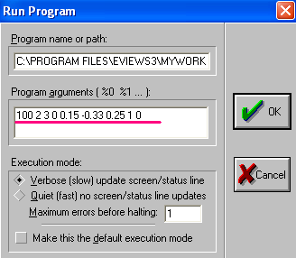
Рис. 26

10.1. Завантаження робочого файлу в програму

При записі робочого файлу на диск, також зберігаються і часові дані зі своїми значеннями, що були в ньому. Тому коли виникає необхідність працювати з часовими рядами (що містяться в збережених робочих файлах) в середині програми (program) використовують функцію load.

load <ім’я робочого файлу>

10.2. Приклад завантаження робочого файлу в програму

Крок-1. Створить робочий файл.
Виконайте команди File–>New–>WorkFile, задайте нерегулярний тип даних від 1 до 178, як показано на рис. 27.
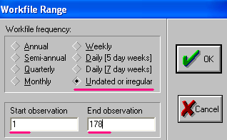
Рис. 27

Крок-2. Імпортуйте файл rts1.txt.
Для цього виконайте команди File–>Import–>Read Text-Lotus-Excel, та завантажте файл ...\ATS_lab2_new\Data\rts1.txt. У діалоговому вікні імпортування даних введіть ім’я ряду “rts1”, як показано на рис. 28.
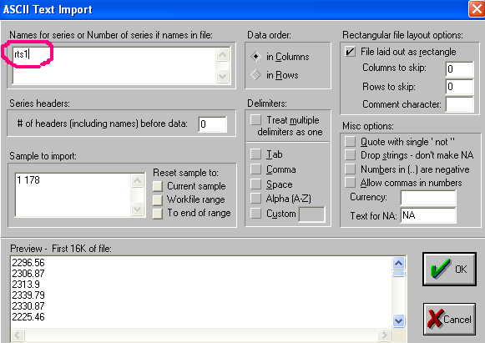
Рис. 28

Крок-3. Збереження робочого файлу.
В папці ...\ATS_lab2_new\ створіть, за допомогою стандартних програмних засобів windows (Far manager, Windows Commander, провідник та фншф), файл з ім’ям “my_workfile.wf1” (“wf1”=“w” + “f” + одиниця)

Виконайте команду Save у діалоговому вікні WorkFile: Untitled, рис. 29.
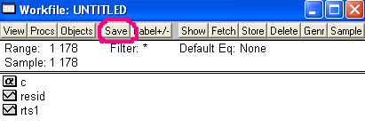
Рис. 29

У діалоговому вікні Save As вкажіть файл ...\ATS_lab2_new\ my_workfile.wf1, а також поставте “відмітку” Update default directory, рис. 30, (це дозволить в подальшому починати працювати з каталогу ...\ATS_lab2_new\).
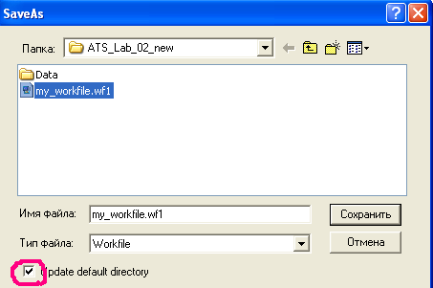
Рис. 30

Крок-4. Закрийте програму Eviews (можна через командну строку визвавши функцію exit) та запустить наново.
Крок-5. Створення програми. Для цього виконайте команди File–>New–>Program, у робочому вікні програми введіть строку програмного коду
load my_workfile.wf1

Крок-6. Запуск програми.
Для запуску програми натисніть кнопку Run як показано на рис. 31.
В діалоговому вікні натисніть кнопку “OK”, дивись рис. 32, на цей раз ми не подаємо ніяких значень аргументів.
В результаті в систему Ewievs завантажений робочий файл “my_workfile.wf1”, дивись рис. 33.

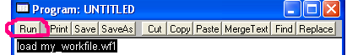

Рис. 31
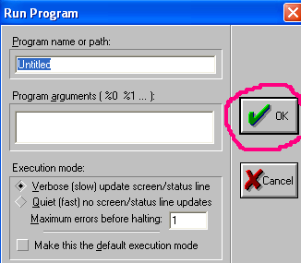
Рис. 32

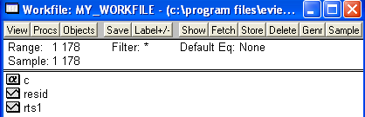
Рис. 33

Зауваження.
Якщо ви маєте намір створити універсальну програму, для завантаження робочого файлу з будь-яким довільним ім’ям, скористайтеся наступним кодом програми
load {%0}
І вже у діалоговому вікні, рис. 31, введіть в якості параметра програми ім’я робочого файлу “my_workfile.wf1” (безлапок).

11. Ковзне середнє

Ковзне середнє – інструмент згладжування цінових рядів, який головним чином застосовується для відображення змін біржових котирувань акцій, цін на сировину ті інше. Найбільшого застосування на практиці отримали прості, зважені та експонентні ковзні середні.
Наприклад проста ковзна середня може визначатися як середня ціна закриття за останні  днів, закінчуючи поточним днем. Наприклад, 10-денна ковзна середня буде дорівнює середньому значенню останніх 10 закриттів. Таким чином, формула для кожної точки лінії графіка простого ковзного середнього виглядає так:
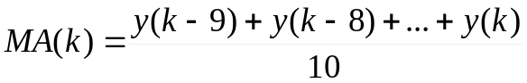
Термін ковзне середнє означає, що набір значень, що усереднюють, безупинно рухається в часі. Ковзна середня відображає тенденцію зміни цін і згладжує їхні несуттєві коливання. На ринках, де яскраво виражена цінова тенденція відсутня, ковзна середня, як правило, змінюється в деякому горизонтальному діапазоні.
Властивості ковзної середньої, що згладжують, досягаються за рахунок появи лага в інформації. Оскільки ковзна середня за визначенням дорівнює середньому значенню минулих цін, розвороти графіків ковзних середніх завжди будуть відставати від відповідних змін у вихідних цінових рядах. Проблема полягає в тім, що якщо на ринках з вираженою тенденцією ковзні середні працюють добре, то на ринках, де виражений тренд відсутній (строге математичне визначення тренду буде дано в наступних роботах), ковзні середні дають багато помилкових сигналів.
Загальна формула для зваженого ковзного середнього
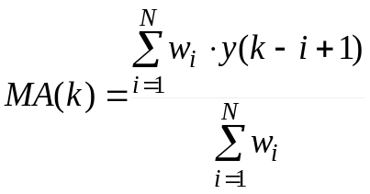, | (11.1)
де розмір вікна ковзного середнього, 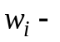вагові коефіцієнти, 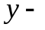 часовий ряд вхідних даних.
Загальна формула для простого (арифметичного) ковзного середнього
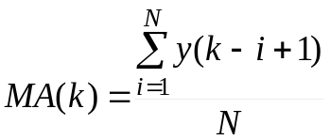, | (11.2)
Тобто у випадку простого ковзного середнього всі вагові коефіцієнти мають однакову вагу (одиничну).
Вагові коефіцієнти у випадку експоненційного ковзного середнього (ЕКС або EMA – анг. Exponential moving average) розподілені за експоненційним законом. Зазвичай при аналізі даних за допомогою ЕКС ваги зменшуються експоненційно з віддаленістю від поточного періоду, але в загальному випадку ситуація може бути і оберненою (але так ніхто не робить).

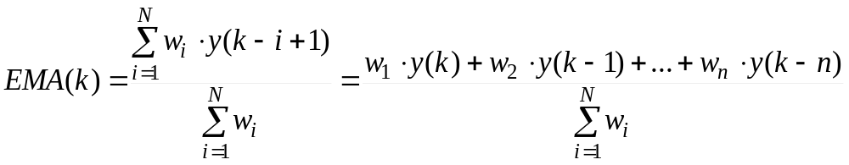,

Вибір вагових коефіцієнтів експоненційного ковзного середнього

Підхід №1.
Вагові коефіцієнти експоненційного ковзного середнього обчислюються за формулами:
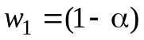; 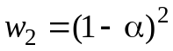; …; 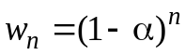.
При чому 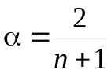, де розмір вікна.
В цьому випадку ваги ЕКС збільшуються з віддаленістю від поточного періоду як показано на рис. 34

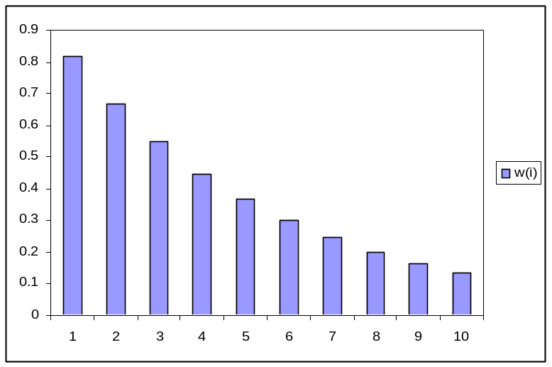
Рис. 34 Випадок коли ваги ЕКС збільшуються з віддаленістю від поточного періоду

Підхід №2.
Але на практиці при аналізі економетричних даних більшу цінність має більш свіжа інформація щодо процесу який досліджується. Тому ваги ЕКС повинні обчислюватися за формулою
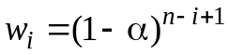;
тобто 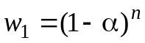; 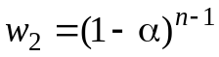; …;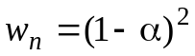; 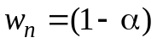, де , а розмір вікна ковзного середнього. На рис. 35 наведена гістограма вагових коефеціентів.
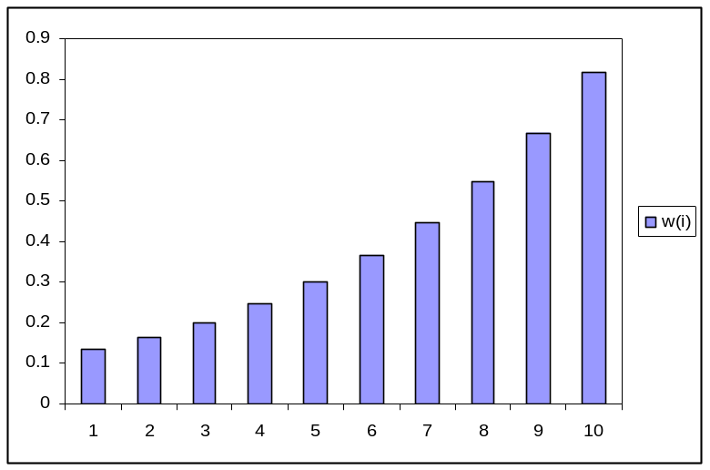
Рис. 35 Випадок коли ваги ЕКС зменшуються з віддаленістю від поточного періоду

Приклад функції на MatLab для обчислення вагових коефеціентів ЕКС.
% size_n - размер окна скользящего среднего
% alpha - коеффициент
% w - вектор весовых коэффициентов
function ec;
size_n=10;
alpha=2/(size_n+1);
alpha,
for i=1:size_n
w(i)=(1-alpha)^(size_n-i+1);
end;
w',
plot(w);

Підхід №3.
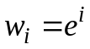
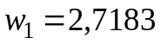; 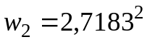; … ;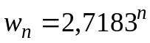.
Але в цьому випадку відбувається дуже швидке спадання інформаційного впливу більш старих даних, дивись рис. 36. В цьому випадку найбільш віддалені значення часового ряду фактично не роблять ніякого вкладу в значення ковзного середнього, що обчислюється.
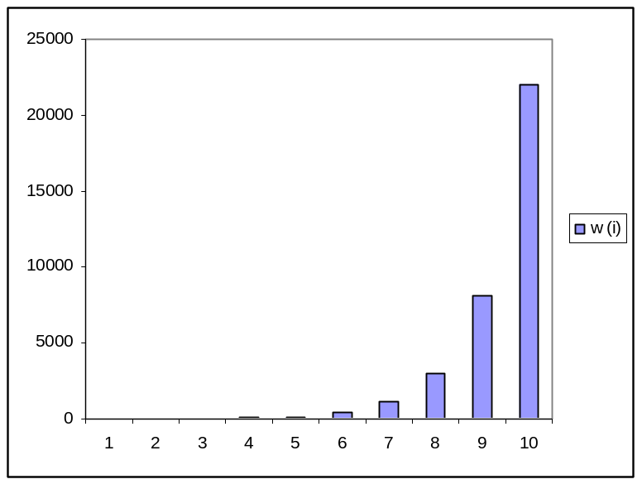
Рис. 36

Рекомендації
Як видно існує безліч варіантів обчислення вагових коефіцієнтів КС. Але наведений варіант №2 являється найбільш уніфікованим та розповсюдженим. При виконанні лабораторної роботи пропонується використовувати саме такий підхід.

Важливе зауваження. В залежності від поставлених цілей та бажань дослідника ряд ковзного середнього може формуватися по різному, наприклад за формулою 11.3 або 11.4. На виході будуть отримані абсолютно різні ряди ковзних середніх. В самій назві “ковзне середнє” середність розуміється як усереднення значень, що потрапляють я вікно, що ковзається, а не в тому що відносного го значення відкладається вліво і вправо по два значення.
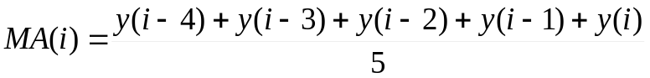 | (11.3)

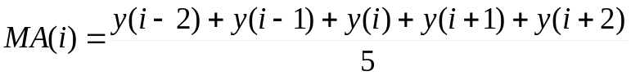 | (11.4)

12. Теоретичні відомості щодо кореляційних функцій

12.1. Загальні відомості про кореляційні функції

Коефіцієнт кореляції, а в загальному випадку кореляційна функція, дозволяють встановити зв’язок між змінними. Кореляція може бути лінійною або нелінійною в залежності від типу залежності, яка фактично існує між змінними. Досить часто на практиці розглядають тільки лінійну кореляцію (взаємозв’язок), але більш глибокий аналіз потребує використання для дослідження процесів нелінійних залежностей. Складну нелінійну залежність можна спростити, але знати про її існування необхідно для того, щоб побудувати адекватну модель процесу.
Кореляційна матриця дозволяє встановити зв’язок залежної (ендогенної) змінної з незалежними (екзогенними). Розглянемо кореляційну матрицю вимірності , яка обчислюється для трьох змінних 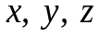:
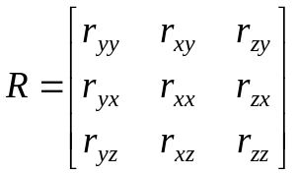, де 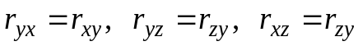. | (12.1)

Для обчислення елементів матриці  необхідно мати синхронні в часі вибірки значень всіх трьох змінних 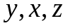. Формула для обчислення коефіцієнтів кореляції має вигляд:
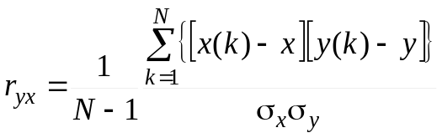 | (12.2)

де довжина вибірки даних; 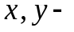 середні вибіркові 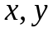; 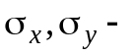 стандартні відхилення, тобто корені квадратні з їх дисперсій. Наприклад,
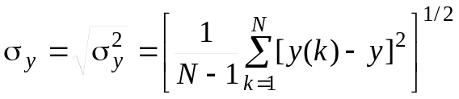,

де 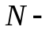 число вимірів змінної ; 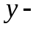середнє значення ряду 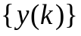, яке обчислюється за формулою:
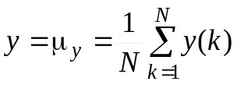.
Коефіцієнти кореляції показують на степінь взаємозв’язку між змінними. Очевидно, що перед формальним обчисленням коефіцієнтів кореляції необхідно виконати аналіз процесу та визначити присутність (чи відсутність) логічного зв’язку між змінними. Це дозволяє ввести в подальшому в розгляд тільки ті змінні, які дійсно впливають на залежну змінну. Очевидно, що для правильного вибору змінних необхідно достатньо глибоко аналізувати процес, який моделюється.
На основі значень коефіцієнтів кореляції приймається рішення про включення незалежних змінних (або регресорів) в рівняння регресії.
Більш детально кореляційні функції будуть розглянуті в наступних роботах.

12.2. Часткова автокореляційна функція

Уточнити порядок авторегресійної складової можна за допомогою часткової автокореляційнної функції (ЧАКФ), яка обчислюється за виразами:
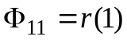  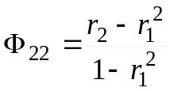.  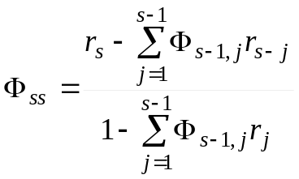 | (12.3)

ЧАКФ чіткіше відображає порядок АР-моделі завдяки відсутності впливу проміжних коефіцієнтів кореляції на вибрані значення змінної. Тобто, коефіцієнт 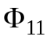 характеризує степінь взаємозв’язку між сусідніми (в часі) значеннями змінної, а 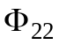 характеризує взаємозв’язок між значеннями змінної, які розділені в часі двома періодами дискретизації.

Значення коефіцієнтів вибіркової ЧАКФ можна наближено визначити за допомогою експериментальних даних наступним чином. Коефіцієнт 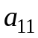 моделі

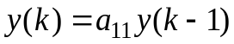

можна поставити у відповідність коефіцієнту ЧАКФ 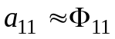, а коефіцієнт 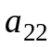 моделі

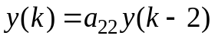

приблизно дорівнює коефіцієнту . Коефіцієнти 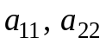 оцінюють методом найменших квадратів.

Відмінність коефіцієнтів автокореляційної функції від нуля в статистичному смислі означає, що існує деякий вираз (формула), яка дозволяє підтвердити або спростувати цей факт. Одним із загальноприйнятих підходів до визначення цього факту є обчислення статистичного параметра (або просто статистики) Л’юнга-Бокса 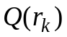, який визначається за формулою:

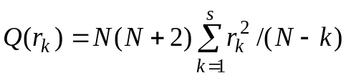,

де довжина вибірки даних змінної, для якої знайдено значення АКФ 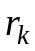; 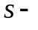 число коефіцієнтів АКФ, які досліджуються на суттєву відмінність від нуля. Знайдене значення статистики порівнюють з табличним і таким чином приймається чи спростовується початкова гіпотеза.

13. Завдання на виконання ЛР№2

Для виконання лабораторної роботи необхідно:

Частина перша: загальне ознайомлення з системою Eviews
1.1. Ознайомитися з пунктами 1–5 даного документу.
1.2. Згенеруйте ряд із 100 значень псевдовипадкових нормально розподілених чисел (функція nrnd);
1.3. Згідно з формулою
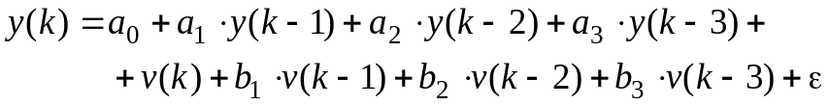
згенеруйте ряд із 100 значень, при цьому , а значення коефіціентів 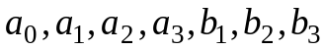 треба взяти з табл. 1 лаборатоної роботи №1, згідно з номером бригади (ця ж таблиця наведена в кінці цього документа – Додаток А).
1.4. Побудуйте гріфіки часових рядів та , на одній площині Декарта .
Зауваження. При виконанні цього завдання необхідно коректно задавати sample робочого файлу.

Частина друга: написання програми в системі Eviews
2.1. Ознайомитися з пунктами 6–12 даного документу
2.2. Створить робочий файл (WorkFIle) для кожного часового ряду з таблиці 1 лабораторної роботи №2, згідно з номером бригади.
2.3. Зробить програму в системі Eviews, яка повинна:
2.3.1. завантажувати дані з робочого файлу, при чому ім’я робочого файлу передається в програму як параметр (дивися пункт 10.2 зауваження).
2.3.2 для завантаженого ряду часових даних необхідно побудувати ряди (1) простого та (2) експоненційного ковзних середніх (КС), згідно з формулами 11.1 та 11.2. Розмір вікна повинен бути реалізований як аргумент програми, тобто передається при виконанні програми (кнопкою Run). В роботі необхідно буде виконати розрахунки для  та  (тобто розмір вікна КС недільний та двох недільний).
2.3.3. обчислювати ЧАКФ для завантажених даних. Для обчислення рекомендується використовувати формули 13.1 та 13.2, дивиться вказані формули нижче. (Для перевірки вірності роботи ЧАКФ реалізованої в програмі можна використовувати функцію “ім’я ряду”.correl).
2.3.4. будувати графіки рядів. На одній Декартові площині повинні бути представлені (1) завантажені даних, (2) простого КС та (3) експоненційного КС.

Зауваження. Ще раз відмітимо, що значення АКФ та ЧАКФ грають дуже важливу роль в аналізі економетричних даних, вони дозволяють визначити степінь залежності між змінними, та вибрати порядок побудови авторегресійного рівняння моделі.
ЧАКФ більш точно відображає порядок АР рівняння, в зв’язку з відсутністю впливу проміжних коефіцієнтів кореляції на вибрані значення змінної.
Для обчислення ЧАКФ застосовується рекурентна формула:
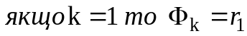  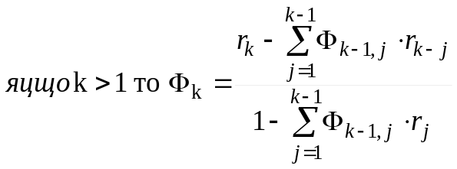,  де 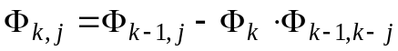. | (13.1)
В наведених виразах 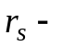значення АКФ для го лагу, тобто
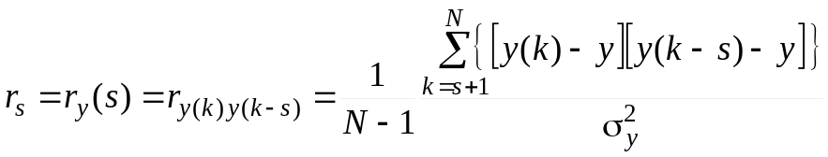 | (13.1)

Таблиця 1
№ бригади | Ім’я файлу | Рекомендоване ім’я ряду при створенні програми | Розмір вибірки даних (параметр End date)
1 | rts1.txt | rts1 | 178
1 | 1996rts1.txt | rts1996 | 249
2 | rts2.txt | rts2 | 178
2 | 1997rts1.txt | rts1997 | 251
3 | RTScr.txt | RTScr | 178
3 | 1998rts1.txt | rts1998 | 251
4 | RTSeu.txt | RTSeu | 178
4 | 1999rts1.txt | rts1999 | 251
5 | RTSfn.txt | RTSfn | 178
5 | 2000rts1.txt | rts2000 | 250
6 | RTSin.txt | RTSin | 178
6 | 2001rts1.txt | rts2001 | 251
7 | RTSmm.txt | RTSmm | 178
7 | 2002rts1.txt | rts2002 | 250
8 | RTSog.txt | RTSog | 178
8 | 2003rts1.txt | rts2003 | 250
9 | RTStl.txt | RTStl | 178
9 | 2004rts1.txt | rts2004 | 251
10 | rts1.txt | rts1 | 178
10 | 2005rts1.txt | rts2005 | 248
11 | rts2.txt | rts2 | 178
11 | 2006rts1.txt | rts2006 | 248
12 | RTSfn.txt | RTSfn | 178
12 | 2007rts1.txt | rts2007 | 248
13 | RTSmm.txt | RTSmm | 178
13 | 2007rts1.txt | rts2007 | 248

Всі файли знаходяться в папці …\ATS_lab2_new\Data
Розмір вибірки даних – це кількість даних в файлі. Це значення використовується при створенні робочого файлу програми, як параметр End date, дивись рис. 3 .

Таблиця 2
Перелік індексів
RTS1 | РТС-1 | Офіційний індикатор відкритого акціонерного товариства "Фондова біржа "Російська Торговельна Система". Акції першого ешелону.
RTS2 | РТС-2 | Акції другого ешелону.
RTSog | Oil&Gas | Нафта та газ
RTScr | Consumer & Retail | Споживчі товари та роздрібна торгівля
RTStl | Telecom | Телекомунікації
RTSmm | Metals & Mining | Метали та добича
RTSin | Industrial | Промисловість
RTSeu | Electric Utilities | Електроенергетика
RTSfn | Finances | Фінанси

Для тих студентів хто зацікавлений методикою обчислення індексів РТС, в каталозі …\ATS_lab2_new\Info_RTS\ можуть подивитися відповідні документи. Більш детальна інформація знаходиться на сайті http://www.rts.ru/

Література

1. Довідкова система Eviews.
2. http://ru.wikipedia.org/
3. http://berg.com.ua/tech/indicators-overlays/types-of-moving-averages/
4. http://www.rts.ru/ru/index/stat/allindexdata.html

Контрольні запитання
1. Який порядок введення даних часового ряду вручну? Наведіть приклади.
2. Який порядок введення даних часового ряду з файлу? Наведіть приклади.
3. Що характеризує автокореляційна функція? Методика обчислення.
4. Чи зручно користуватись програмами у системі Eviews? Обґрунтуйте свою позицію.
5. Яким чином можна виміряти ступінь інформативності “білого” шуму?
6. Ковзне середнє: застосування та методика обчислення? Де використовується?
7. Як вибирається порядок АР-частини моделі за допомогою АКФ та ЧАКФ? Діапазон значень АКФ та ЧАКФ?
8. Наведіть основні команди при написанні програми? Приклади.
9. Що таке лаг та регресор?
10. Зміст та приклади застосування команд smpl, range, @first, @last?
11. Яким чином здійснюється передача параметрів в програму, наведіть приклад передачі строкових та чисельних параметрів?
12. Яким чином здійснюється завантаження робочого файлу в програму? Приклади.
13. Що таке кореляційна матриця? Приклад.

Додаток А

Таблиця А.1
Таблиця коефіцієнтів з першої лабораторної роботи
№ бригади | 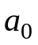 | 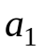 | 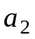 | 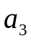 | 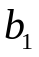 | 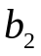 | 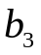
1 | 0 | 0,22 | -0,18 | 0,08 | 0,5 | 0,25 | 0,25
2 | 0,05 | 0,45 | 0,09 | -0,38 | 0,6 | 0,4 | 0
3 | 0,08 | 0,25 | -0,25 | -0,19 | 0,7 | 0,2 | 0,1
4 | 0 | 0,22 | -0,18 | 0,08 | 0,5 | 0,5 | 0
5 | 0,1 | 0,135 | -0,207 | 0,315 | 1 | 0 | 0
6 | 0 | -0,045 | -0.079 | 0,525 | 0,3 | 0,4 | 0,3
7 | 0 | 0,33 | 0,15 | 0,11 | 0,5 | 0 | 0,5
8 | 0 | 0,15 | -0,33 | 0,25 | 0,3 | 0,7 | 0
9 | 0 | -0,35 | 0,12 | 0,47 | 0,1 | 0,8 | 0,1
10 | 0,3 | 0,15 | 0,13 | 0 | 0,22 | 0,78 | 0
11 | 0,4 | 0,05 | -0,05 | 0,5 | 0,4 | 0,5 | 0,1
12 | 0,33 | 0,3 | 0,35 | 0,37 | 0,15 | 0,85 | 0
13 | 0,1 | 0,21 | 0,32 | 0,43 | 0,4 | 0,4 | 0,2

Питання які найбільш часто запитують студенти

1. Чи є можливість об’являти в Eviews матриці, для більш зручної роботи при обчисленні ЧАКФ?

Так, в системі Eviews можна об’являти матриці.

Синтаксис:
matrix(r, c) matrix_name

r – кількість строк матриці.
с – кількість стовпчиків матриці.
matrix_name – ім’я матриці.

Більше детальніше відносно існуючих функцій в Eviews для роботи з матрицями можна ознайомитися в документі 03_Manual_matrix.doc.

2. Чи можна обчислити ЧАКФ за допомогою рекурентного визову в Eviews?
Ні не можна. В Evіews немає можливості для створення власних функцій, створювати можна тільки свої програми. Тому поставлену задачу в Evіews потрібно вирішувати із використанням вкладених циклів.

